Budownictwo mieszkaniowe w okresie styczeń-marzec 2024 r.
W pierwszym kwartale 2024 roku oddano do użytkowania mniej mieszkań niż przed rokiem. Wzrosła z kolei liczba mieszkań, na których budowę wydano pozwolenia lub dokonano zgłoszenia z projektem budowlanym oraz liczba mieszkań, których budowę rozpoczęto.
88,1
Dynamika liczby mieszkań
oddanych do użytkowania r/r

Mieszkania oddane do użytkowania
Deweloperzy i inwestorzy
indywidualni oddali do
użytkowania odpowiednio: 60,4% i 37,4% ogólnej liczby
mieszkań
Według wstępnych danych, w okresie styczeń-marzec 2024 roku oddano do użytkowania 48,8 tys. mieszkań, tj. 11,9% mniej niż w analogicznym okresie 2023 roku. Deweloperzy przekazali do eksploatacji 29,4 tys. mieszkań – o 4,0% mniej niż przed rokiem, natomiast inwestorzy indywidualni 18,2 tys. mieszkań, tj. o 22,5% mniej. W ramach tych form budownictwa wybudowano łącznie 97,8% ogółu nowo oddanych mieszkań. W pozostałych formach budownictwa oddano do użytkowania łącznie 1,1 tys. mieszkań (tj. o 0,1 tys. mniej niż przed rokiem).
Powierzchnia użytkowa nowo wybudowanych mieszkań wyniosła 4,5 mln m², czyli o 15,6% mniej niż przed rokiem, a jej przeciętna wartość dla 1 mieszkania ukształtowała się na poziomie
91,3 m².

Tablica 1. Mieszkania oddane do użytkowania
Wyszczególnienie | 03 2024 |  |  | 01-03 2024
Wyszczególnienie | Liczba  mieszkań | 03 2023=100 | 02 2024=100 | Liczba mieszkań | 01-03 2023=100
Ogółem | 17 947 | 87,6 | 111,8 | 48 757 | 88,1
Indywidualne | 6 279 | 73,0 | 106,2 | 18 249 | 77,5
Przeznaczone na  sprzedaż lub wynajem | 11 327 | 99,3 | 115,6 | 29 430 | 96,0
w tym na wynajem | 125 | 67,9 | 463,0 | 233 | 68,9
Spółdzielcze | 20 | 8,5 | . | 133 | 31,1
Komunalne | 138 | 226,2 | 131,4 | 426 | 192,8
Społeczne czynszowe | 183 | 101,1 | 78,2 | 519 | 105,9
Zakładowe | - | . | . | - | .

Mieszkania, na których budowę wydano pozwolenia lub dokonano zgłoszenia z projektem budowlanym
W pierwszym kwartale 2024 r. wydano pozwolenia lub dokonano zgłoszenia budowy 69,0 tys. mieszkań, tj. o 32,8% więcej niż przed rokiem. Pozwolenia na budowę największej liczby mieszkań otrzymali deweloperzy (50,0 tys., wzrost o 44,6% r/r) oraz inwestorzy indywidualni (17,6 tys., wzrost o 12,7%). Łącznie w ramach tych form budownictwa otrzymano pozwolenia lub dokonano zgłoszenia budowy z projektem budowlanym dla 97,9% ogółu mieszkań. W pozostałych formach budownictwa odnotowano 1,4 tys. mieszkań, na których budowę wydano pozwolenia lub dokonano zgłoszenia z projektem budowlanym (w ubiegłym roku 1,8 tys.).

Tablica 2. Mieszkania, na których budowę wydano pozwolenia lub dokonano zgłoszenia z projektem budowlanym
Wyszczególnienie | 03 2024 |  |  | 01-03 2024
Wyszczególnienie | Liczba  mieszkań | 03 2023=100 | 02 2024=100 | Liczba mieszkań | 01-03  2023=100
Ogółem | 27 118 | 133,1 | 126,8 | 69 030 | 132,8
Indywidualne | 6 596 | 109,5 | 117,4 | 17 559 | 112,7
Przeznaczone na  sprzedaż lub wynajem | 19 927 | 148,3 | 128,8 | 50 028 | 144,6
Spółdzielcze | - | . | . | - | .
Komunalne | 145 | 181,3 | 145,0 | 370 | 95,4
Społeczne czynszowe | 450 | 55,6 | 233,2 | 1 069 | 80,4
Zakładowe | - | . | . | 4 | 16,0

Mieszkania, których budowę rozpoczęto
Od stycznia do marca 2024 r. rozpoczęto budowę 60,1 tys. mieszkań, tj. o 55,8% więcej niż przed rokiem. Deweloperzy rozpoczęli budowę 42,0 tys. mieszkań (o 79,3% więcej), a inwestorzy indywidualni 17,0 tys. (o 16,1% więcej). Łącznie udział tych form budownictwa wyniósł 98,2% ogólnej liczby mieszkań. W pozostałych formach budownictwa rozpoczęto budowę 1,1 tys. mieszkań (w ubiegłym roku 0,5 tys.).

Tablica 3. Mieszkania, których budowę rozpoczęto
Wyszczególnienie | 03 2024 |  |  | 01-03 2024
Wyszczególnienie | Liczba  mieszkań | 03 2023=100 | 02 2024=100 | Liczba mieszkań | 01-03 2023=100
Ogółem | 23 807 | 130,0 | 115,8 | 60 078 | 155,8
Indywidualne | 7 628 | 106,5 | 129,9 | 17 031 | 116,1
Przeznaczone na  sprzedaż lub wynajem | 15 764 | 143,2 | 111,2 | 41 994 | 179,3
w tym na wynajem | 24 | 141,2 | 33,3 | 134 | 432,3
Spółdzielcze | - | . | . | 104 | prawie 12 – krotnie więcej
Komunalne | 20 | 44,4 | 31,3 | 102 | 57,6
Społeczne czynszowe | 395 | 481,7 | 112,2 | 845 | 279,8
Zakładowe | - | . | . | 2 | 100,0
Szacuje się, że na koniec marca 2024 roku w budowie pozostawało 812,2 tys. mieszkań, tj. o 0,5% mniej niż w analogicznym miesiącu 2023 r.

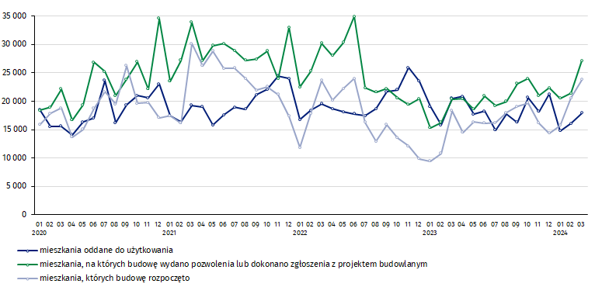
Wykres 1. Budownictwo mieszkaniowe w Polsce
W marcu 2024 roku, w porównaniu do poprzedniego miesiąca, wzrosła liczba mieszkań oddanych do użytkowania (o 11,8%), liczba mieszkań, na których budowę wydano pozwolenia lub dokonano zgłoszenia
z projektem budowlanym
(o 26,8%) oraz liczba mieszkań, których budowę rozpoczęto (o 15,8%)

W pierwszym kwartale 2024 r. najwyższe wartości dla mieszkań oddanych do użytkowania, mieszkań których budowę rozpoczęto oraz na których budowę wydano pozwolenia lub dokonano zgłoszenia z projektem budowlanym, odnotowano w województwie mazowieckim (odpowiednio: 9,6 tys., 11,3 tys., 14,9 tys. mieszkań). Wysokie wartości wystąpiły również w województwie dolnośląskim (4,2 tys., 6,4 tys. i 6,3 tys.), małopolskim (5,3 tys., 5,3 tys. i 6,2 tys.) oraz wielkopolskim (4,1 tys., 5,1 tys. i 6,4 tys.).

Wykres 2. Budownictwo mieszkaniowe według województw w okresie styczeń-marzec 2024 r.
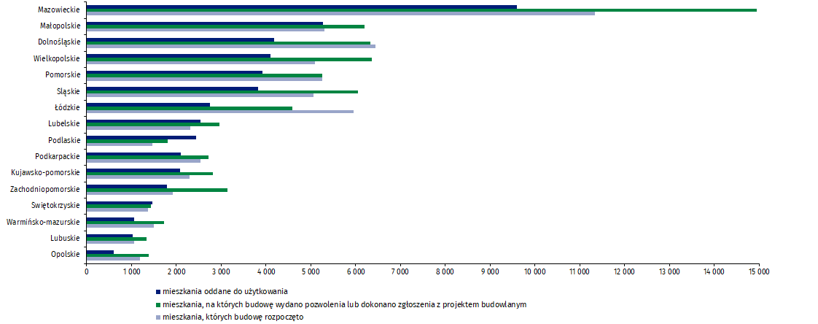

W przypadku cytowania danych Głównego Urzędu Statystycznego prosimy o zamieszczenie informacji: „Źródło danych GUS”, a w przypadku publikowania obliczeń dokonanych na danych opublikowanych przez GUS prosimy o zamieszczenie informacji: „Opracowanie własne na podstawie danych GUS”.
Opracowanie merytoryczne:  Urząd Statystyczny w Lublinie  Dyrektor dr Krzysztof Markowski  Tel: 695 255 301 | Rozpowszechnianie:  Rzecznik Prasowy Prezesa GUS  Karolina Banaszek  Tel: 695 255 011
Wydział Współpracy z Mediami  Tel: 22 608 38 04  e-mail: obslugaprasowa@stat.gov.pl |   www.stat.gov.pl

@GUS_STAT

@GlownyUrzadStatystyczny

gus_stat

glownyurzadstatystycznygus

glownyurzadstatystyczny
Powiązane opracowania
Biuletyn Statystyczny
Sytuacja społeczno-gospodarcza kraju
Efekty działalności budowlanej
Budownictwo
Temat dostępny w bazach danych
Bank Danych Makroekonomicznych
Dziedzinowe Bazy Wiedzy - Budownictwo
Bank Danych Lokalnych
Ważniejsze pojęcia dostępne w słowniku
Mieszkania, na których budowę wydano pozwolenia lub dokonano zgłoszenia z projektem budowlanym
Mieszkania, których budowę rozpoczęto
Mieszkania oddane do użytkowania

Dane wstępne; mogą ulec zmianie po opracowaniu danych ostatecznych.
Łącznie z uproszczoną procedurą dla budynków mieszkalnych jednorodzinnych.

